ČESKÉ ZEMĚ V PRAVĚKU

PRAVĚK
• Obdobím pravěku nazýváme období od vzniku člověka do doby vzniku prvních států.
• Z této doby se nedochovaly žádné písemné památky. Dovídáme se o něm z archeologických vykopávek.
• Období pravěku dělíme podle materiálu, ze kterého si člověk vyráběl zbraně.

PRAVĚK DĚLÍME:
•Doba kamenná (starší a mladší doba kamenná)
•Doba bronzová
•Doba železná

DOBA KAMENNÁ
• je nejstarším obdobím pravěku.
• Dělíme ji na starší a mladší dobu kamennou, podle způsobu obživy.
• Pravěcí lidé používali jako nástroj opracovaný kámen – pěstní klín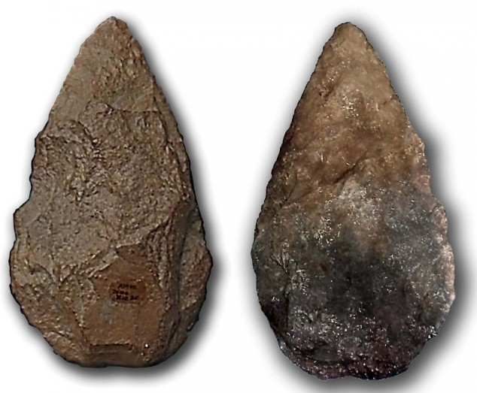

STARŠÍ DOBA KAMENNÁ – OBDOBÍ LOVCŮ A SBĚRAČŮ
• Živili se sběrem lesních plodů a lovem zvěře. Žili v jeskyních, později v chatrčích z větví, kostí a kůží. Žili v tlupách.
• Nástrojem k řezání a jako zbraň byl pěstní klín. Objevem této doby byl oheň, který je chránil před zimou, zvěří a sloužil k přípravě potravy. Jak vypadal život pravěkého člověka dokazují nálezy sošek. Nejznámější je Věstonická Venuše
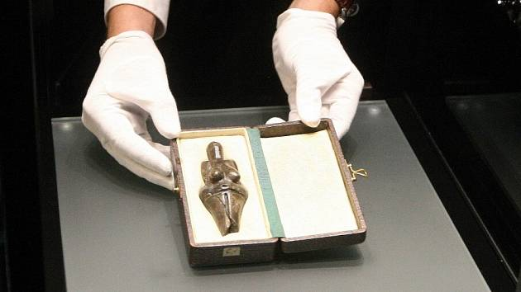

LOVCI MAMUTŮ: román lovci mamutů, autor byl Eduard Štorch.
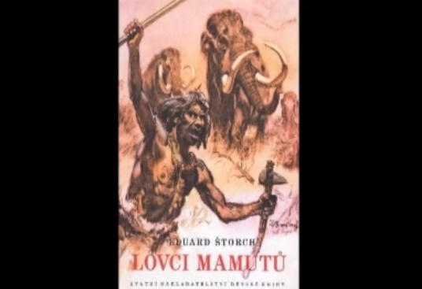

MLADŠÍ DOBA KAMENNÁ – DOBA ZEMĚDĚLCŮ
• Lidé začali kácet a vypalovat pralesy a získávali tak půdu k pěstování obilí.
• Hlavním zdrojem obživy se stalo zemědělství.
• Nástroje pro práci zhotovovali ze dřeva, z kamene nebo kostí.
• Zjistili, že volně žijící zvířata mohou držet doma pro mléko, vlnu a maso a tak se z nich stala domácí zvířata.
• Pravěcí lidé se naučili vyrábět z hlíny nádobí – hrnčířství jedno z nejstarších řemesel.

DOBA BRONZOVÁ
• Dlouhou dobu lidem trvalo, než se naučili zpracovávat kov.
• Rozšířili se základní nástroje z bronzu (první slitiny mědi a cínu).
• Pravěcí lidé z bronzu začali vyrábět zbraně, nástroje a šperky.
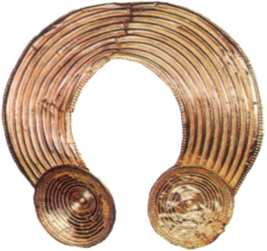

DOBA ŽELEZNÁ
• Později se naučili lidé tavit železnou rudu a používat předměty ze železa.
• K velkému rozvoji zpracování železa došlo v Moravském krasu. Přímým dokladem vyspělé hutnické činnosti je nález kovářské dílny v jeskyni Býčí skála.
• Rozvíjí se zemědělství, obchod i řemeslo. 